**河南省“十三五”卫生与健康事业发展规划**

　　为适应人民群众不断增长的健康需求和经济社会发展对卫生与健康事业发展的新要求,根据《“健康中国2030”规划纲要》《全国医疗卫生服务体系规划纲要(2015—2020年)》《河南省全面建成小康社会加快现代化建设战略纲要》《“健康中原2030”规划纲要》和《河南省国民经济和社会发展第十三个五年规划纲要》,编制本规划。

**一、规划背景**

　　(一)“十二五”期间卫生与健康事业发展成就

　　“十二五”时期,在省委、省政府的正确领导下,全省卫生计生系统深入贯彻落实科学发展观,坚持以人为本,努力维护和增进城乡居民健康,持续深化医药卫生体制改革,稳妥推进调整完善生育政策,卫生与健康事业得到快速发展,城乡居民健康状况进一步改善,“十二五”卫生与健康事业发展规划确定的主要目标任务基本完成,为全省经济社会和谐发展提供了有力保障。

　　1.居民健康水平进一步提高。2015年全省人均预期寿命达到75.6岁,婴儿死亡率、5岁以下儿童死亡率、孕产妇死亡率分别从2010年的7.12‰、8.69‰、15.20/10万下降到4.35‰、5.91‰、10.46/10万,居民主要健康指标优于全国平均水平。

　　2.卫生服务供给能力不断增强。“十二五”期间,我省坚持“保基本、强基层、建机制”,大力实施项目带动战略,强力推进基层医疗卫生服务体系“五年百亿工程”建设和实施新型城镇化医疗卫生服务体系建设三年行动计划(2014—2016年)、各类卫生人才培养行动计划、社会办医“332”行动计划等,卫生资源总量持续增加,服务效率持续提高。2015年全省每千常住人口医疗卫生机构床位数达到5.16张、执业(助理)医师数达到2.1人、注册护士数达到2.17人,分别比2010年增加1.68张、0.45人、0.88人,提前实现“十二五”规划目标,高于或接近全国平均水平。2015年全省医疗卫生机构年诊疗人次达55552.95万人次,年出院人数1492.12万人,分别比2010年增长32.66%、45.81%。医院病床周转次数、病床使用率分别为31.5次、87.2%,比2010年分别增加2.73次、1.84个百分点。

　　3.居民卫生服务需求逐步得到满足。根据我省第五次国家卫生服务调查结果,2013年居民两周患者未就诊比例和应住院而未住院比例分别为16.1%和19.6%,均比2008年下降12个百分点,居民卫生服务利用状况显著改善。2014年政府卫生支出占卫生总费用的比重为32.6%,比2010年提高1.49个百分点,群众看病就医困难有所缓解。

　　4.公共卫生服务能力进一步提高。全面落实预防为主的卫生工作方针,持续实施基本公共卫生服务项目和重大公共卫生服务项目。2015年人均基本公共卫生经费达到40元,比2010年增加25元,基本公共卫生服务项目增加到13类47项,服务质量不断提高,覆盖人群逐步扩大。强化妇幼、老年人、残疾人、流动人口、低收入人群等重点人群的健康管理与促进,影响妇女儿童健康的重点问题得到初步解决,妇女儿童健康水平不断提高。健康教育和控烟履约工作持续推进,居民健康素养水平不断提高。认真落实重大疾病防控综合措施,科学防控甲型H1N1流感、手足口病、人禽流感等重点传染病疫情和突发公共卫生事件,结核病、艾滋病、乙肝等重大疾病防控工作取得重大成效,甲、乙类法定报告传染病发病率继续控制在历史较低水平。地方病防治力度加大,碘缺乏病基本消除。

　　5.居民健康保障制度不断完善。我省基本医疗保障制度覆盖面进一步扩大,筹资水平不断提高,保障水平有较大提升。2015年全省城乡三项医疗保险参保(合)率达到99.32%。城乡居民基本医保人均筹资水平达到500元左右。城乡居民大病保险制度全面实施,疾病应急救助制度初步建立,医疗救助制度逐步完善。基本医保、大病保险、医疗救助和疾病应急救助的衔接机制正在形成。此外,商业健康保险蓬勃发展,有效满足了群众多层次的健康保障需求。

　　6.计划生育事业发展稳中有进。人口生育水平和变动态势基本平衡,出生人口性别比保持下降态势,计划生育利益导向政策体系逐步完善,流动人口计划生育服务管理水平不断提高,免费孕前优生健康检查全面覆盖,公民出生缺陷预防意识显著增强,计划生育宣传教育深入开展,广大群众的婚育观念发生了很大变化。

　　(二)“十三五”期间卫生与健康事业发展面临的机遇和挑战

　　1.卫生与健康事业在国民经济和社会发展中的作用进一步显现,面临重要发展机遇。没有全民健康,就没有全面小康。党的十八届五中全会提出创新、协调、绿色、开放、共享五大发展理念,部署了“推进健康中国建设”和“促进人口均衡发展”两项重要任务,强调把增进人民福祉、促进人的全面发展作为发展的出发点和落脚点。习近平总书记在全国卫生与健康大会上提出新时期我国卫生与健康工作新方针,强调把人民健康放在优先发展的战略地位。省委、省政府把健康中原作为迈进共享发展新生活的重要内容,把健康服务业作为建设高成长服务业大省支撑产业之一。信息技术的快速发展、医学科技的不断突破,为转变卫生与健康发展方式、补齐发展短板创造了有利条件,提供了技术支撑。这些都为卫生与健康事业发展创造了良好的外部环境,提供了难得的历史机遇。

　　2.经济社会发展新阶段对卫生与健康事业发展带来多重挑战,工作任务更加艰巨。结核病、艾滋病、乙肝等传统传染病防控形势依然严峻,禽流感、埃博拉出血热、中东呼吸综合征等新发传染病传播风险加剧。由于生活方式变化,高血压、糖尿病、恶性肿瘤、心脑血管疾病等慢性非传染病已成为主要疾病负担。由于工业化、城镇化、人口老龄化,给卫生与健康服务带来较大挑战。大气、水等环境污染以及食品安全问题对健康的损害日益严重。不断发生的自然灾害、事故灾害以及社会安全事件,也对医疗卫生保障提出更高要求。随着经济社会发展水平和人民生活水平不断提高,人民群众更加重视生命质量和健康安全,对健康服务供给质量、结构化升级提出更高要求。人口结构、布局的变化,流动人口数量日益增加,对卫生与健康服务供给提出了新的课题。

　　3.制约卫生与健康事业发展的体制机制问题日益凸显,医药卫生体制改革进入攻坚阶段。卫生与健康事业发展不平衡、医疗卫生资源结构不合理、基本医疗卫生服务与人民群众期望不适应的问题,特别是全省优质医疗资源的总量不足和结构性矛盾并存的情况依然突出。以人民健康为中心的服务模式尚未形成,各级各类医疗卫生机构合作不够、协同性不强,难以有效应对日益严重的慢性病高发等健康问题。科学稳定的卫生与健康投入长效机制尚不健全,医疗卫生的公平性和投资效益有待进一步提高。深化医药卫生体制改革已进入攻坚阶段,体制机制、利益格局调整难度增加,生育政策调整及其相关配套政策措施制定亟需加快,对制度创新、管理创新、服务创新提出更高要求。

**二、指导思想、基本原则和主要目标**

　　(一)指导思想

　　全面贯彻落实党的十八大及十八届三中、四中、五中、六中全会和习近平总书记系列重要讲话精神,紧紧围绕“四个全面”战略布局,牢固树立创新、协调、绿色、开放、共享五大发展理念,坚持新时期卫生与健康工作方针和计划生育基本国策,以保障人民健康为中心,以深化医药卫生体制改革为动力,以促健康、转模式、强保障为着力点,更加注重预防为主和健康促进,更加注重提高基本医疗卫生服务质量和水平,更加注重医疗卫生工作重心和资源下沉,实现发展方式由以疾病为中心向以健康为中心转变,显著提高人民群众的健康水平,全力推进健康中原建设。

　　(二)工作方针

　　认真贯彻落实新时期党的卫生与健康工作方针,即以基层为重点,以改革创新为动力,预防为主,中西医并重,将健康融入所有政策,人民共建共享。

　　(三)基本原则

　　——坚持以人为本,促进公平可及。以增进居民健康为核心,把基本医疗卫生制度作为公共产品向全省城乡居民提供,不断提高基本医疗卫生服务质量和效率,逐步缩小基本医疗卫生服务差距,使城乡居民共享改革发展成果。

　　——坚持统筹兼顾,促进均衡协调。统筹卫生与健康资源配置,优化城乡、区域和系统内各领域之间的资源布局和结构,增量资源重点向基层倾斜,不断增强卫生与健康发展的整体性、均衡性和协调性。

　　——坚持政府主导,促进多元并举。在基本医疗卫生服务领域政府要有所为,坚持政府主导,落实领导、保障、管理、监督责任,以多种方式提供基本服务,适当引入竞争机制;在非基本医疗卫生服务领域市场要有活力,鼓励社会力量提供服务,满足群众多样化、差异化、个性化健康需求。

　　——坚持改革创新,促进持续发展。全面深化医药卫生体制改革,统筹推进,重点突破,多部门联动,促进卫生与健康事业可持续发展。

　　——坚持中西医并重,促进优势互补。坚持传承与创新相结合,发挥中医药特色优势,推进中医药现代化,落实中医药鼓励和扶持政策,加快推进中医药强省建设。

　　(四)发展目标

　　到2020年,覆盖城乡居民的基本医疗卫生制度全面建立,健康服务体系不断完善,健康素养明显提升,健康服务模式转变有效实现,人口发展更加均衡,居民健康水平进一步提高,人均预期寿命力争达到全国平均水平。

　　——基本医疗卫生服务明显改善。基本医疗卫生服务水平和质量大幅提高,公平可及性进一步提升。

　　——重大疾病防控明显加强。传统流行重大疾病流行水平不断降低,突发急性传染病源头治理不断强化,慢病综合防控力度不断加大。

　　——卫生与健康投入明显增加。政府和市场协同发力,在基本医疗卫生服务领域政府主导作用不断增强,在非基本医疗卫生服务领域市场活力不断增强。

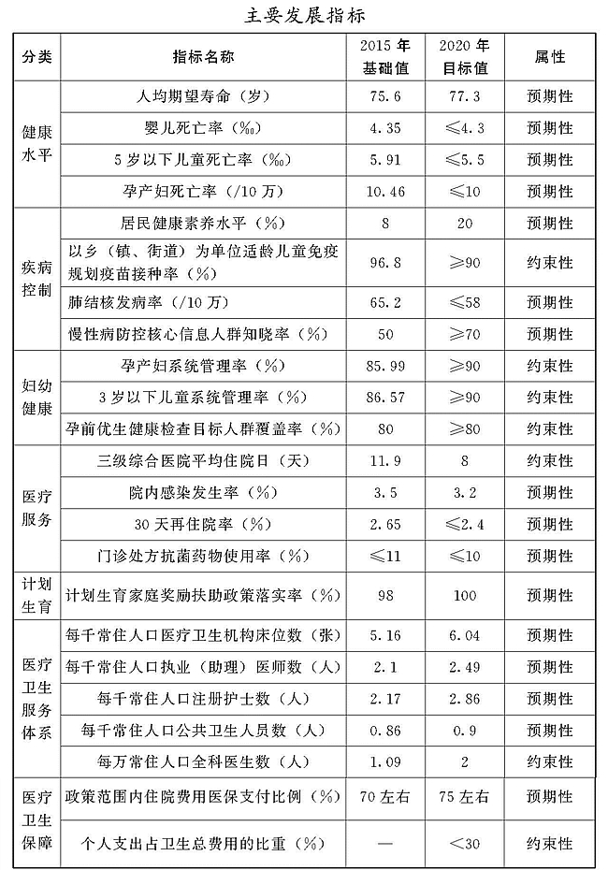

**三、重大发展战略**

　　(一)实施改革创新战略

　　以改革创新为动力,全力推进卫生与健康领域理论、制度、管理、技术创新,深化医药卫生体制改革,实行医疗、医保、医药联动,推进医药分开,实行分级诊疗,建立覆盖城乡的基本医疗卫生制度和现代医院管理制度。

　　(二)实施开放带动战略

　　坚持对外开放,拓宽对外开放领域,提高对外开放水平。积极与域外高端医疗机构开展合作,引进先进技术、优秀人才和管理理念。发挥我省传统中医药优势,充分融入“一带一路”建设,加强与沿线国家和地区在重点卫生领域广泛合作。

　　(三)实施人才兴医战略

　　建立以政府投入为主、用人单位和社会资助为辅的卫生人才队伍建设投入机制。加大卫生专业人才引进和培养力度,完善用人和分配制度。建设一支区域分布合理、人员结构优化、综合素质优良、学科梯队健全的医疗卫生人才队伍,提升我省卫生综合竞争力。

　　(四)实施人口均衡发展战略

　　实施全面两孩政策,深化计划生育服务管理改革,强化基层基础工作。全面做好计划生育工作,保持适度生育水平,提高人口素质,优化人口结构,引导人口有序流动、合理分布,促进人口长期均衡发展。

　　(五)实施中医强省战略

　　坚持中西医并重,充分发挥中医药防治作用。加强中医药医疗保健服务能力建设,提高中医药服务的公平性与可及性。做好中医药传承与创新工作,繁荣中医药文化,发展中医药养生保健产业,打造中医药文化河南品牌。

**四、重点任务**

　　(一)以促进全民健康为重点,加强公共卫生服务工作

　　1.完善公共卫生服务体系。加强疾病预防控制机构建设,健全省、市、县三级疾病预防控制体系。全面改善妇幼保健和计划生育服务机构基础设施条件,建立健全基层妇幼健康服务体系,重点提升妇幼健康服务机构孕产保健、儿童保健、妇女保健、计划生育等方面服务能力,保障全面两孩政策顺利实施。加强职业病防治、采供血、食品安全技术支持体系建设。加强省、市两级综合监督执法体系建设,持续推进全省示范卫生计生监督机构建设。加强卫生应急体系建设,完善紧急医学救援体系,提升重特大突发事件的紧急医学救援能力。加强县、乡两级急救体系建设。

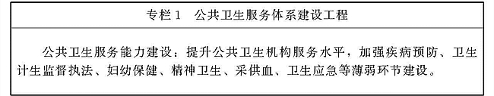

　　2.促进基本公共卫生服务均等化。继续实施国家基本公共卫生服务项目,稳步扩展服务内容,提高人均基本公共卫生服务经费标准。完善基本公共卫生服务规范和考核评价体系,提高服务效率和质量。全面推进流动人口基本公共卫生服务均等化,建立完善基本公共卫生服务均等化机制,进一步缩小城乡、地区和不同群体间的基本公共卫生服务差距,提升基本公共卫生服务均等化水平。

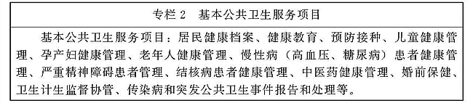

　　3.加强慢病综合防控。健全政府主导、全社会参与、多部门合作、专业机构支持的慢性病防控机制,开展慢性病示范市创建工作。全面实施慢性病综合防控策略,加强慢性病高危人群发现和预防性干预工作,开展高血压、糖尿病等基层综合防控。加强脑卒中、冠心病等心脑血管疾病筛查和防治工作。开展重点癌症筛查和早诊早治工作。健全死因监测、肿瘤登记报告和慢性病监测制度。强化居民安全意识,开展意外伤害预防和干预工作。加强龋病和牙周病防治,扩大儿童口腔疾病综合干预覆盖面。建立精神障碍综合管理体制机制,整合严重精神障碍患者救治救助政策,逐步健全精神障碍患者评估筛查体系和基层康复体系,到2020年,登记在册的严重精神障碍患者管理率达到80%以上。加强心理健康服务,到2020年,抑郁症治疗率在现有基础上提高50%。加强重点职业病监测和职业健康风险评估。

　　4.加强重大传染病防治。加强传染病监测预警,法定传染病报告率达到95%以上。提高扩大国家免疫规划疫苗免疫接种率,提高流动人口预防接种管理质量。继续落实艾滋病“四免一关怀”政策,扩大艾滋病防治宣传教育、监测检测、综合干预、抗病毒治疗的覆盖面,保持艾滋病低流行态势。进一步落实现代结核病控制策略和措施,加大一般就诊肺结核发现力度,强化重点人群的主动筛查,加强耐多药肺结核筛查和监测,推行患者全程随诊管理。加强乙肝、手足口病、禽流感、性病等重点传染病防控工作,推进消除麻疹、维持无脊髓灰质炎状态等工作,巩固消除疟疾成果。

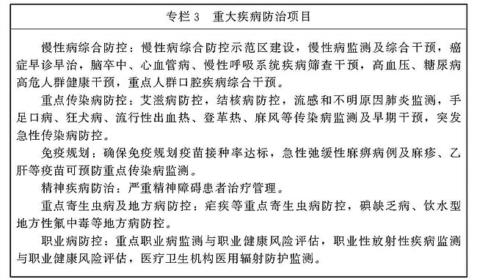

　　5.强化健康教育和健康促进。将健康教育纳入国民教育体系,引导儿童和青少年从小树立健康生活理念,组织开展经常性健康知识宣传教育活动。建立健全健康教育体系,提高健康教育服务能力。完善健康知识和技能核心信息发布制度,广泛开展“全民健康素养促进行动”“全民健康生活方式行动”等活动。加大全民科学素质提升工作力度,普及合理营养、合理用药和科学就医等知识,提高全民健康素养。推动重点人群改变不良生活习惯,引导群众加强自我健康管理,形成健康生活方式。推动医疗机构开展健康教育和健康促进工作。全面推进控烟履约工作,大力推进无烟环境建设,推进公共场所全面禁烟工作,强化戒烟服务,预防和控制被动吸烟。健全健康素养和烟草流行监测体系,到2020年,15岁以上人群烟草使用流行率控制在25%以内。

　　6.提高妇幼健康服务保障能力。优化整合妇幼保健和计划生育服务资源,全面推行住院分娩补助制度,积极推行孕产妇生育全过程免费基本医疗保健服务。进一步完善出生缺陷三级预防措施,开展婚前医学检查,实现免费孕前优生健康检查项目城乡全覆盖,加大产前筛查诊断和新生儿疾病筛查力度,有效降低出生缺陷发生率。进一步提高孕产妇、新生儿危急重症救治能力,有效降低孕产妇死亡率和婴儿死亡率。加强孕产期全程服务和高危产妇专案管理,预防艾滋病、梅毒、乙肝母婴传播,保障母婴安全。加强妇女、儿童常见病防治,继续实施农村妇女宫颈癌、乳腺癌筛查项目,提高妇女、儿童常见病筛查率和早诊早治率,提高妇幼健康水平。扩大贫困地区儿童营养改善项目覆盖范围。

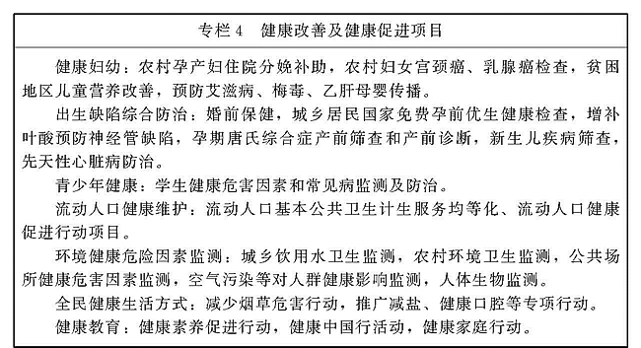

　　7.提升卫生应急处置能力。建立健全省、市、县三级卫生应急指挥系统,加强突发公共卫生事件综合监测、风险评估和及时预警能力建设,到2020年,形成省、市、县级统一的应急指挥平台。加强卫生应急队伍建设,省级按照国家队标准建设一支传染病防控队和一支紧急医学救援队;市、县两级传染病和紧急医学救援队伍都要达到国家规定标准要求。做好应急预案、物资储备、应急演练工作,提高突发事件卫生风险评估能力、处理能力和应急保障能力。继续做好鼠疫、人禽流感、新发或突发急性传染病疫情等突发公共卫生事件防范和应对工作。

　　加快推进城乡一体化院前急救体系建设,建立健全以120急救指挥中心为核心,以院前急救网络医院为依托,积极利用和发挥航空应急救援的优势,指挥统一、高效协调、功能完善,横向到边、纵向到底的院前急救网络体系和立体化的卫生应急救援体系。

　　8.加强食品安全监测和标准体系建设。建立科学权威的风险监测和标准技术支撑体系。加强各级检验检测能力建设,建立健全覆盖全省、功能完善、统一协调、运转高效的食品安全风险监测体系。加强食品安全风险监测网络建设,全面提升省辖市和省直管县(市)食品安全风险监测能力。建立健全食品安全事故信息报告和流行病学调查机制,提高各级疾病预防控制机构食源性疾病监测和事故应急能力,到2020年,食源性疾病监测报告覆盖60%以上的乡镇。加强食品安全标准体系建设,加快重点领域、重点品种地方标准制定、修订工作,制定最严谨的食品安全地方标准。规范食品安全标准跟踪评价,继续做好企业标准备案工作。探索开展企业标准与地方标准、国家标准比对工作。

　　9.深入推进爱国卫生和环境治理工作。全面推进健康城市、健康村镇建设工作,持续开展卫生城镇创建工作,到2020年,国家卫生城市比例提高到50%,国家卫生乡镇(县城)比例提高到7%;省级卫生城市实现全覆盖,省级及以上卫生县城比例达到75%,省级及以上卫生乡镇比例达到15%。持续开展城乡环境卫生整洁行动,加大农村人居环境治理力度,继续推进农村改水改厕工作,提高城乡环境卫生质量,到2020年,农村卫生厕所普及率达到85%以上。加快实施农村饮用水安全工程。健全病媒生物监测网络和质控体系,科学预防控制病媒生物。推进多污染物综合防治和环境治理工作。加强大气污染综合治理,改善大气环境质量。推进重点流域水污染防治和土壤污染治理与修复工作。

　　10.增强群众体质。建设健康步道、健康广场、体质测定与运动健身指导站等支持性环境,广泛开展全面健身运动。推行公共体育设施免费或低收费开放。推进科学健身示范区和乡镇健身体育工程建设,逐步对社会开放学校体育场馆等运动健身场所。发展群众健身休闲项目,鼓励实行工间健身制度。积极倡导崇尚健康、热爱运动、终身体育的生活理念,树立体育生活方式、养成体育消费习惯,提高公众体育素养,到2020年,经常参加体育锻炼的人口达到约4000万人。

　　(二)以提升服务能力为重点,全面加强医疗服务工作

　　1.强化资源配置规划。严格实施区域卫生规划和医疗机构设置规划,统筹规划区域医疗资源,明确各级各类医疗机构功能定位,优化医疗资源布局与结构。鼓励有条件的地方通过合作、托管、重组等多种方式,促进医疗资源合理配置。积极探索建立科学有效的医联体和远程医疗体系,促进优质医疗资源纵向流动。推进和规范医师多点执业工作。积极探索整合和利用现有资源,设置专门的医学影像、病理学诊断和医学检验机构,促进医疗机构之间大型医用设备共享使用,逐步建立大型医用设备共用、共享、共管机制。

　　2.推进国家区域医疗中心建设。坚持“政府主导、开放合作、汇聚资源,重点突破、整体提升,立足河南、辐射周边”,优先打造心血管病、肿瘤、儿童、脑血管病、器官移植、中医骨伤等6个国家区域医疗中心,明显提升区域疑难危重病症医疗水平;积极支持具备较强综合实力的大型综合医院发展,加快形成国家区域综合医疗中心;大力引导妇产科、呼吸、眼科、传染病、口腔、精神卫生、老年医学等优势学科发展,促进形成区域专科医疗中心。

　　3.优化城市医疗资源结构布局。合理控制公立医院数量和规模,严格控制公立医院单体(单个执业点)床位规模的不合理增长。严禁公立医院举债建设、超标准装修和超常规配置大型医用设备,鼓励支持应用国产医用设备。优化城市医院空间布局结构,引导中心城区医疗资源向新建城区、郊区、卫星城区等医疗资源薄弱区域和基层延伸、转移,疏解中心城区过度密集的医疗资源。促进城市医疗资源均衡发展,重点加强儿童、妇产、精神、传染病、肿瘤、老年、护理和康复等专科医院建设。鼓励公立医院资源过剩的地方,积极稳妥地将部分公立医院转为康复、老年护理等接续性医疗机构、社区卫生服务机构。进一步推进社区卫生服务体系建设,实现社区卫生服务机构在设施设备、人才培养等方面与城市医院共建共享。

　　4.推进县域医疗服务一体化发展。优先发展县办医院,以基本实现大病不出县为目标,按照“填平补齐”原则,全面改善县办医院业务用房和装备条件。每个县(市)重点办好1所县办综合医院和1所县办中医类医院,并至少有1所医院达到二级甲等水平。每个乡镇办好1所标准化乡镇卫生院,原则上每个行政村设置1所标准化村卫生室,新型农村社区设置1所新型农村社区卫生服务站。加快推进县域综合医改工作。加强县级医院与乡镇(含社区卫生服务机构)、村两级医疗卫生机构联合,推进技术、人才、流程、信息等方面协作,促进形成县域有序就医格局。

　　5.加强基层服务能力建设。加强县域内常见病、多发病相关专业,传染病、精神疾病及急诊急救、重症医学、血液透析、儿科、中医等临床重点专科建设,规划建设500个左右县级临床重点专科,补齐县办医院能力短板,全面提升县域医疗服务综合能力,将县域内就诊率提高到90%左右。加强基层医疗卫生机构服务能力建设,提高常见病、多发病和慢性病服务能力。进一步拓展中心乡镇卫生院的功能,提升急诊抢救、二级以下常规手术、正常分娩、高危孕产妇筛查、儿科等医疗服务能力。

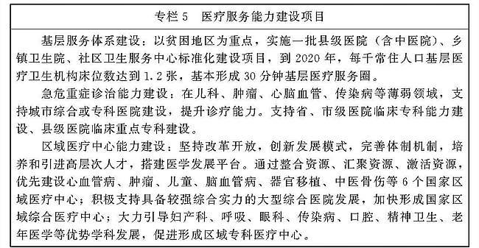

　　6.全面实施分级诊疗制度。推行基层首诊,建立双向转诊机制,上级医院优先为下级医院上转患者提供接诊、检查、住院等服务,畅通慢性期、恢复期患者向下转诊渠道。“十三五”期间,二、三级医院向基层医疗卫生机构、慢性病医疗机构转诊人数年增长率在10%以上。优化急诊服务和预约服务工作机制,完善治疗—康复—长期护理服务链,推动二级以上综合、中医医院与康复、护理等接续性服务机构和专科医院建立横向转诊关系,逐步形成急慢分治格局。加强医疗机构转诊服务管理机构和人员配备,完善全省预约转诊服务平台,规范分级诊疗流程,完善常见疾病入、出院和双向转诊标准。实行差别化的医保支付和价格政策,引导患者充分利用基层医疗卫生服务。

　　7.建立现代医院管理制度。加快政府职能转变,推进管办分开,完善政府办医体制,落实政府对公立医院的发展规划、项目实施、财政投入、运行监管、院长选聘、绩效考核等办医责任。完善医院法人治理结构和治理机制,落实公立医院人事管理、内部分配、运营管理等自主权,建立公立医院内部决策和制约机制。健全院长选拔任用制度,实行院长任期目标责任考核和问责制。全面推行公立医院目标管理和绩效考核管理制度,建立激励约束机制。创新公立医院机构编制管理,逐步实行编制备案制,探索推行员额制管理。按照“腾空间、调结构、保衔接”的路径,完善医院补偿机制,动态调整医疗服务价格,理顺医疗服务比价关系,优化医院收支结构。

　　8.开展家庭医生签约服务。切实巩固完善体现公益性、调动积极性、保障可持续的基层医疗卫生机构运行新机制。建立健全全科医生制度,开展家庭医生签约服务,提供基本医疗、基本公共卫生、个性化健康管理等服务,优先满足老年人、儿童、妇女和慢性病患者、精神疾病患者、残疾人、贫困人口等重点人群的签约服务需求,逐步扩大至全部人群。

　　9.加强医疗服务管理。建立健全医疗服务监管体系,完善医疗服务监管法规制度,加强对医疗服务行为、质量安全和机构运行的监测监管。进一步完善医疗质量管理和控制体系。全省二级以上公立医院全面开展临床路径管理工作,逐步扩大临床路径管理覆盖面。到2020年,力争三级医院50%的住院患者和二级医院70%以上的患者按照临床路径管理。提高临床护理服务能力和水平,全面推行责任制整体护理服务模式,推广优质护理服务。实施遏制细菌耐药国家战略,以抗菌药物为重点推进合理用药工作,加强处方监管,提高临床用药的安全性、有效性。完善医院感染预防和控制体系,降低医院感染发生率。规范临床用血管理,提高医疗机构合理用血水平,保障血液安全。进一步加强戒毒医疗服务工作。

　　10.推行惠民便民措施。实施改善医疗服务行动计划,积极构建和谐医患关系。全面开展便民惠民服务,加强预约和分诊管理,三级医院和有条件的二级医院普遍开展预约诊疗、“先诊疗、后结算”、志愿者和医院社会工作者服务。不断优化医疗服务流程,广泛开展便民门诊服务,改善患者就医环境和就医体验。大力推进医联体内医疗机构检查、检验结果互认和同城同级医疗机构检查、检验结果互认。加大对贫困地区医疗机构的对口帮扶力度,定期派出医疗队为农村贫困人口提供分类救治、集中诊疗服务。对贫困患者实行住院费用“一站式”结算。

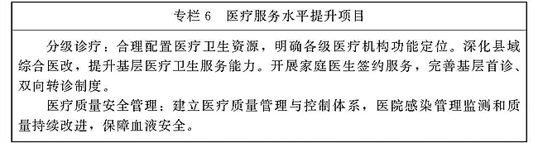

　　(三)以提高保障水平为重点,完善全民医疗保障制度

　　1.健全基本医保、大病保险、困难群众大病补充保险、医疗救助、疾病应急救助、慈善救助和商业健康保险多层次医疗保障体系,完善衔接互动、相互连通机制。整合统一城乡居民医保制度。健全基本医疗保险稳定可持续筹资和待遇水平调整机制,实现基金中长期精算平衡。完善医保缴费参保政策,均衡单位和个人缴费负担,合理确定政府与个人分担比例。改进职工医保个人账户,开展门诊统筹。进一步健全重特大疾病医疗保障机制。

　　2.巩固完善基本医疗保险制度。扩大职工基本医疗保险制度覆盖范围,重点提高农民工、个体工商户和灵活就业人员参保率。对贫困人口参加城乡居民基本医保的个人缴费部分由财政补贴,适当提高医保政策范围内住院费用和慢性病门诊费用报销比例。巩固提高城乡居民基本医疗保险参保率,加快提高保障统筹层次,提高保障水平,逐步缩小政策范围内住院费用支付比例与实际住院费用支付比例间的差距。完善基本医疗保险关系转移接续办法和医疗费用结算办法,全面实现统筹区域内和省内异地就医即时结算,逐步实现跨省异地就医即时结算。

　　3.健全重特大疾病保障制度。全面实施城乡居民大病保险制度,不断提高儿童先天性心脏病、白血病、乳腺癌、宫颈癌、小儿苯丙酮尿症等重大疾病保障水平,适当扩展大病救助保障病种范围。加快推进城乡居民基本医保和大病保险出院时同步即时结报,充分发挥大病保险的功能和作用。认真实施困难群众大病补充医疗保险制度,进一步完善疾病应急救助和医疗救助制度,防止困难群众因重大疾病无力救治等责任事件发生。

　　4.深化基本医疗保障制度改革。进一步完善城乡居民基本医保政策和经办管理。将生育保险和基本医疗保险合并实施。全面推进医保支付方式改革,建立以按病种付费为主,按人头、按服务单元等复合付费方式,将符合条件的残疾人医疗康复项目纳入医保支付范围,探索将日间手术费用、特殊病种门诊费用和中医优势专科专病门诊费用纳入医保支付范围。加快建立各类医疗保险经办机构和定点医疗机构之间公开、平等的谈判协商机制和风险分担机制。完善不同级别医疗机构医保差异化支付政策,促进分级诊疗制度实施。健全医保经办机制,创新经办服务模式,鼓励支持商业健康保险机构参与医保经办服务,推动形成多元化竞争格局,提高基本医保经办服务效率和质量。发挥基本医保对医疗服务供需双方的引导和对医疗费用的控制作用。

　　5.加快商业健康保险发展。完善商业健康保险产业政策,鼓励商业保险机构积极开发与健康管理服务相关的健康保险产品,加强健康风险评估与干预。大力发展与基本医疗保险有机衔接的商业健康保险。鼓励企业、个人参加商业健康保险及多种形式的补充保险。加快发展医疗执业责任保险、医疗意外保险,探索发展多种形式的医疗执业保险。加强监管,规范商业健康保险市场秩序,确保有序竞争。

　　(四)以实施基本药物制度为重点,健全药品供应保障体系

　　1.巩固完善基本药物制度。政府举办的基层医疗卫生机构和行政村卫生室全面实施国家基本药物制度。完善我省基本药物增补目录遴选调整机制。积极推动二级以上公立医院优先配备使用基本药物,鼓励其他医疗机构优先使用基本药物。强化医疗机构基本药物使用管理,建立完善基本药物临床综合评价体系。加大对医务人员临床应用国家基本药物的培训力度,提升基层医疗机构药事服务能力。完善基本药物价格形成和调整机制。完善基本药物制度运行监测评价信息系统。

　　2.完善医疗机构药品集中采购制度。进一步完善以政府为主导的省级网上药品集中采购办法,实行一个平台、上下联动、公开透明、分类采购,落实招采合一、量价挂钩、双信封制、全程监控等措施,加强药品采购全过程综合监管,切实保障药品质量和供应。完善公立医院药品、高值医用耗材集中采购办法,实行网上阳光采购,强化对高值耗材准入的全过程监管。

　　3.深化药品生产流通领域改革。改革药品价格形成机制,加强进口药品、高值医用耗材价格管理。加强药品价格信息采集、分析和披露。发展药品现代物流和连锁经营,提高农村和边远地区药品配送能力,促进药品生产、流通企业跨地区、跨所有制收购兼并和联合重组。完善执业药师制度,加大执业药师配备使用力度。全面落实药品安全责任,加快建立药品追溯体系,强化药品研制、生产、流通和使用全过程质量监管,严厉打击制售假冒伪劣药品行为。加强基层药品不良反应监测,强化对药品不良反应和医疗器械不良事件的评价和预警。完善药品安全应急处置体系,提高应急处置能力和水平。

　　(五)以完善计划生育政策为重点,促进人口长期均衡发展

　　1.认真落实全面两孩政策。加强政策宣传,倡导婚育新风,引导群众按政策生育。全面做好政策调整前后计划生育政策和相关经济社会政策的衔接工作,维护群众合法权益。依法依规维护良好生育秩序。加强出生人口监测预测,开展人口变动情况调查,科学预测出生人口变动趋势,建立出生人口监测和预警机制。

　　2.坚持和完善计划生育目标管理责任制。坚持计划生育党政一把手亲自抓、负总责,坚持计划生育工作领导小组制度,形成各地、各部门齐抓共管的工作格局。建立健全与新时期形势任务相适应、科学合理、便捷高效的计划生育目标管理责任制考核体系和运行机制,落实“一票否决”制,确保责任到位、措施到位、投入到位。

　　3.加大出生人口性别比偏高问题综合治理力度。深入开展“关爱女孩行动”,营造关注女性、关爱女孩的良好氛围。加强出生实名登记工作。坚持治标固本、源头治理,严厉打击“两非”(非医学需要的胎儿性别鉴定、非医学需要的人工终止妊娠)行为。

　　4.提高计划生育家庭发展能力。适应生育政策的调整,做好计划生育奖励政策的衔接和调整工作。探索建立完善计划生育家庭的社会保障政策体系。实施城乡统一的独生子女父母奖励扶助制度和计划生育特别扶助制度。做好计划生育特殊困难家庭的经济扶助、养老保障、医疗救助、社会关怀等工作,对计划生育特殊困难家庭开展多种形式的社会关怀服务,支持贫困计划生育家庭发展。开展创建幸福家庭活动、新家庭计划项目试点工作和生育关怀行动。

　　5.切实加强流动人口计划生育服务管理。加强区域协作和部门配合,统筹做好流动人口服务管理工作。全面推进流动人口基本公共卫生计生服务均等化,力争2020年流动人口基本公共卫生计生服务目标人群覆盖率达到90%。提升流动人口家庭发展能力,促进流动人口社会融合。广泛开展流动人口关怀关爱活动,加大关爱农村留守儿童和留守老人工作力度。

　　6.巩固计划生育基层基础工作。整合卫生计生资源,完善计划生育行政管理和技术服务网络体系。加强计划生育工作制度建设,优化工作流程,规范服务管理,夯实社区和村级计划生育基础工作。加强计划生育协会组织建设,推动计划生育基层群众自治。

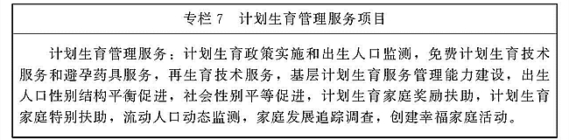

　　(六)以传承与创新为重点,推动中医药事业跨越式发展

　　1.加强中医药医疗保健服务能力建设。完善覆盖城乡的中医医疗服务网络,以政府投入为主,多方筹资,建设省、市、县三级公立中医医院,从根本上解决公立中医院基础设施落后问题。到2020年,全省每千常住人口公立中医院床位数达到0.55张,力争使80%市级中医医院达到三甲水平,80%的县级中医院达到二甲水平。推进非中医类医院中医科室和乡镇卫生院、社区卫生服务中心中医馆标准化建设。加强中医机构康复科室建设。强化中西医临床协作,完善中医诊疗模式。积极实施基层中医药服务能力提升工程,继续推进特色中医专科和县级中医重点专科建设,提高县级中医医院和基层医疗机构优势病种诊疗能力、中医药综合服务能力。推动中医医院与基层医疗机构、疾病防控机构建立分工合作机制,形成符合中医特点的急慢分治的分级诊疗秩序。

　　2.培育壮大中医药人才队伍。开展临床类别医师和乡村医生中医药知识与技能培训。继续做好全国老中医药专家学术经验继承、全国优秀中医临床人才研修、中药特色技术传承人才培训、中医护理骨干人才培训等工作。建立完善中医药师承教育制度,支持国医大师、全国老中医药专家学术经验继承工作指导老师、省名中医等知名专家带徒授业,培养学术梯队。支持中医高等院校探索中医药传承人才培育模式创新,扩大中医药传承班招生规模。加强建设一批中医药重点学科,支持建成一批名老中医传承工作室、中医学术流派传承工作室和基层老中医药专家工作室,培养一批中医学术传承团队。

　　3.强化中医药传承创新。统筹中医药传承保护与创新,传承发展,创新驱动。进一步加强名老中医学术经验继承研究和中医经典著作整理与研究,系统开展古籍文献整理挖掘与数字化工作。挖掘整理传统中药炮制、制剂技术工艺,形成统一规范,进行传承推广。积极推进中医药科技创新,进一步完善符合中医药特点的科技创新体系、评价体系和管理体制,整合中医药科技资源。完善以国家和省两级中医临床研究基地为主体的临床研究平台和以重点研究室、科研实验室为重点的开放性科研服务平台。围绕中医药理论传承与创新、中医药防治重大疾病、中医“治未病”和中医康复研究等,明确科研重点领域,依托现有省级以上重点学科、重点专科、名老中医工作室,培育优秀科研团队。扶持中医临床科研的青苗项目。

　　4.加强中医药文化科普宣传。深入挖掘和系统整理中医药文化的精神内涵和时代特征,培育形成新时期中原中医药文化核心精神和价值理念,加强中医药科学传播,发展和繁荣中原中医药文化,着力形成发展中医药文化的浓厚氛围。深入推动中医药文化科普进基层,加强中医药知识宣传普及,通过报纸、广播、电视、互联网等媒体媒介,使广大公众了解中医、认识中医、感受中医。编辑出版中医药文化系列丛书,建设省级中医药科普宣传基地。深入研究河南历代名医、流派的学术思想,挖掘、整理、研究现存的中医药文献资料。积极开展中医药文化建设活动,大力挖掘和凝练具有中原地域文化精髓的洛阳正骨文化、南阳仲景文化、大宋中医文化,形成富有时代特征的中原中医药文化精神。

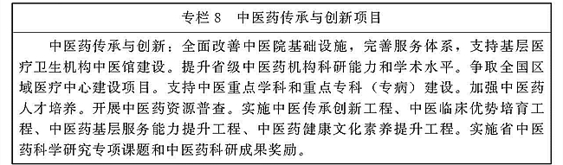

　　(七)以人才队伍建设为重点,加快卫生教育与科技发展

　　1.完善人才培养体系。加强医教协同,深化医学教育改革,建立完善以行业需求为导向的医学教育供需机制,推动院校医学教育与社会需求紧密衔接,提高人才培养的有效性和实用性。加大本科层次儿科、精神科等紧缺专业人才培养力度并扩大规模。完善毕业后医学教育制度,全面实施住院医师规范化培训制度,开展公共卫生医师规范化培训和专科医师规范化培训试点。到2020年,所有新进医疗岗位的本科及以上学历临床医师均要接受住院医师规范化培训。加强培训基地和师资队伍建设,建成与毕业后教育相适应的培训基地体系。巩固完善继续医学教育制度,开展远程继续医学教育,全面提升各级各类卫生计生人员的综合素质和专业服务能力。到2020年,基本建成院校教育、毕业后教育、继续教育三阶段有机衔接的临床医学人才培养体系。

　　2.加大人才培养和引进力度。以加强基层卫生人才能力建设为核心,大力实施基层卫生人才工程,积极为县、乡两级医疗机构引进、培养一批下得去、用得好、留得住的优秀医疗卫生人才。到2020年,基层医疗卫生人员的学历层次显著提升,人才结构进一步优化,每千常住人口基层卫生人员数达到3.5人以上,基本实现城乡每万名居民有2名合格的全科医生。大力培养儿科、精神科、老年医学、护理、急救、康复等急需紧缺人才,加强生殖健康咨询师、护理员等技能型健康服务人才培养。加强高层次人才队伍和公共卫生专业人才队伍建设。坚持为我所有和为我所用并重,创新人才引进机制,畅通人才引进渠道,大力引进高层次急需人才,集聚一批能够突破关键技术、引领学科发展的领军人才,一批医学科技创新能力和学术研究水平国内领先的创新团队。

　　3.完善人才使用、管理和评价机制。健全以聘用制度和岗位管理制度为主要内容的事业单位用人机制,保证专业技术岗位占主体,推行公开招聘和竞聘上岗。建立符合医疗行业特点、体现以知识价值为导向的人事薪酬制度,稳步提升医务人员薪酬水平,体现多劳多得、优劳优酬。允许医疗机构突破现行事业单位工资调控水平,实现同岗同酬同待遇。健全基层及紧缺人才激励和约束机制,基层医疗机构内部分配要向关键岗位、业务骨干和做出突出成绩的工作人员倾斜,鼓励建立基层医疗卫生机构医务人员特岗津贴,缩小不同层级医疗机构之间的实际收入差距。完善职称晋升体系和职称晋升办法,落实基层卫生专业技术人员职称评审政策,建立符合基层医疗工作实际的人才评价机制,提高医疗卫生机构特别是基层医疗卫生机构中高级岗位比例,拓宽医务人员职业发展空间。落实、完善乡村医生队伍建设政策,提高乡村医生收入和养老保障水平,稳定和优化乡村医生队伍。

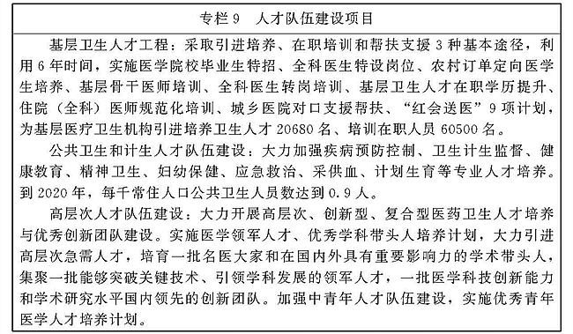

　　4.加强医学科技创新体系建设。以国家和省卫生科技重大专项等为依托,整合和优化配置我省卫生科技资源,构建我省新型卫生科技创新体系。积极争取国家重大科技项目,加快诊疗新技术等研发和产业化,力争在食管癌综合防治、艾滋病防治、新生儿脑损伤防治等研究领域达到国际先进水平。

　　5.提升卫生科技转化应用水平。建立完善卫生科技成果转化激励机制、评价机制和压力机制,增强卫生科技成果转化的主动性、积极性。重点加强重大传染病、慢性非传染性疾病防治和健康管理关键技术研究及成果转化。以常见病、多发病诊治需求为出发点,以适宜技术示范基地为平台,完善卫生适宜技术研究和推广体系,加快适宜技术开发、推广、应用,逐步扩大和提高重大疾病、常见病、多发病的诊疗规范和现有成熟诊疗技术在基层的普及率和覆盖面。

　　(八)以供给侧结构性改革为重点,加快发展健康服务业

　　1.大力发展社会办医。放宽市场准入,减少审批环节,鼓励社会力量直接兴建医疗机构或参与公立医院改制等,全省按照每千常住人口不低于1.5张床位为社会办医院预留规划空间,同步预留诊疗科目设置空间,使社会办医院服务量占全省总量的25%左右。放宽社会办医大型医用设备购置限制。推进非营利性民营医院和公立医院享受同等待遇。优先支持举办非营利性医疗机构,形成以非营利性医疗机构为主体、营利性医疗机构为补充的社会办医体系。鼓励在农村、边远地区、城市新区、城乡结合部等资源相对薄弱地区举办医疗机构,鼓励社会资本投资举办中医机构,鼓励发展儿科、精神科、老年护理等薄弱的专科医疗机构。提升社会办医发展水平,积极培育医疗集团,鼓励探索医疗机构连锁经营,鼓励符合条件的医师兴办个体诊所。鼓励公立医院与社会力量以合资合作的方式共同举办新的非营利性医疗机构。

　　2.大力发展老年健康服务。健全以社区为依托,预防保健、医疗救治、康复护理并重的老年健康服务体系。建立健全医疗机构与养老机构之间的业务协作机制,鼓励开通养老机构与医疗机构的预约就诊“绿色”通道,协同做好老年人慢性病管理和康复护理工作。增强医疗机构为老年人提供便捷、优先优惠医疗服务的能力。推动中医药与养老结合,充分发挥中医药“治未病”和养生保健优势。鼓励建设医疗和养老机构结合体,为老年人提供治疗期住院、康复期护理、稳定期生活照料以及临终关怀一体化的医疗和养老服务。鼓励引导有条件的二级以上医疗机构开设老年病科,增设老年医疗养护床位。支持有条件的医疗机构设置养老床位。推动二级以上医院与老年病医院、老年护理院、康复疗养机构、养老机构内设医疗机构等之间的转诊与合作。提高基层医疗卫生机构为居家老年人提供家庭出诊、家庭护理、家庭床位等上门服务能力,并为65岁以上老年人提供健康管理服务,到2020年,65岁以上老年人健康管理率达到70%以上。鼓励医疗机构将护理服务延伸至居民家庭。推动开展远程服务和移动医疗,逐步丰富完善服务内容及方式,做好上门巡诊等健康延伸服务工作。支持社会力量开展医养结合服务。

　　3.积极发展健康服务新业态。大力发展中医医疗保健、健康体检、咨询管理、体质测定、医疗旅游等健康服务业,满足人民群众多层次、多样化的健康服务需求。推动医疗旅游发展,开发有特色的中医药健康旅游产品,提升医疗服务国际化水平。培养健康医疗大数据的应用新业态。加强对健康体检的规范管理,提高健康管理与促进水平。发展中医药健康服务,培育一批具有河南特色的知名品牌,积极打造集体育健身、健康旅游、保健养生、康复疗养“四位一体”的健康休闲产业聚集区。

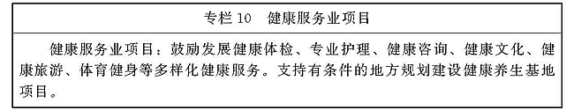

　　(九)以信息共享为重点,加快人口健康信息化建设

　　1.加快全民人口健康信息化工程建设。加快建设省、市、县三级人口健康信息平台,到2020年,实现全员人口信息、电子健康档案和电子病历三大数据库基本覆盖全省人口,实现公共卫生、计划生育、医疗服务、医疗保障、药品供应、综合管理等六大业务应用系统互联互通、数据共享和业务协同。推动应用居民健康卡。

　　2.积极推动健康服务新模式发展。促进云计算、大数据、物联网、移动医疗等信息技术与健康服务深度融合,引导健康服务新型业态有序发展。大力发展基于互联网的医疗卫生服务,充分发挥互联网、大数据等信息技术手段的作用,逐步转变服务模式,提高服务绩效和管理水平。鼓励利用省、市、县三级人口健康信息平台,建立远程业务联系制度,推动优质医疗资源纵向流动。推进医疗健康大数据应用体系建设,加强基于居民电子健康档案贯穿个人生命全周期的医疗健康大数据分析应用。积极开展疾病管理、居民健康管理等网络业务,推广网上预约、线上支付、在线随访、健康咨询和检查检验结果在线查询等服务。整合居民健康管理及医疗信息资源,开展居民医疗健康信息服务,提高居民自我健康管理能力。

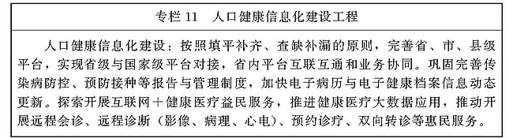

　　(十)以长效制度建设为重点,完善卫生与健康法制体系

　　1.加强卫生计生法制建设。加强重点领域和薄弱环节的立法和标准制定工作,逐步健全与我省基本医疗卫生制度相适应的地方卫生与健康法规体系。起草、修订《河南省计划免疫条例》《河南省爱国卫生条例》《河南省公共场所卫生管理办法》等地方性法规、规章。加强规范性文件合法性审查,健全依法决策机制。定期开展规范性文件清理和标准复审,维护卫生与健康法规规章体系的协调性、一致性。强化法制监督,加大卫生与健康监督稽查力度,完善卫生与健康行政执法责任制,进一步规范和加强卫生与健康行政执法,积极推进服务型行政执法。

　　2.加强卫生计生综合监督执法。加快整合卫生计生行政执法资源,合理配置执法力量,建立健全县、乡、村卫生计生监督网络,完善卫生计生监督执法体系。严格实行行政执法人员持证上岗和资格管理制度。健全行政执法和刑事司法衔接机制,建立卫生计生行政执法部门与公安机关、检察机关、审判机关信息共享、案情通报、案件移送制度,实现行政处罚和刑事处罚无缝对接。建立执法全过程记录制度,推进综合监督信息化建设。严格执行重大执法决定法制审核制度,建立健全行政裁量权基准制度。全面落实行政执法责任制,建立行政执法人员责任追究机制,坚持严格规范公正文明执法。持续开展卫监行动和亮剑行动,严厉打击非法行医、非法采供血等行为,维护医疗卫生安全。加强生活饮用水、公共场所、学校卫生、放射卫生监督,开展消毒产品、涉水产品等专项整治,维护公共卫生安全。加强计划生育监督。探索开展“双随机”抽查,强化事中事后监管,加大信息公开力度。完善投诉举报制度,拓宽公众参与渠道,加强社会监督。

　　3.提高卫生计生行政效率和透明度。深化行政审批制度改革,进一步推进简政放权、放管结合、优化服务,创新卫生计生行政管理方式,加快政府职能转变。进一步优化卫生计生行政审批程序,规范审批行为,提高办事效率。做好与审批相关的行政事业性收费清理工作,严格依法收费。结合电子政务建设,加大行政审批公开力度。继续依法做好卫生计生部门政府信息公开工作,推进卫生计生行业信息公开,拓展信息公开内容,提高行政透明度,保障公众知情权。

　　4.加强廉政和行业作风建设。坚持纪律教育和作风建设双管齐下,把守纪律、讲规矩摆在更加重要的位置。注重转变作风和真抓实干相结合,坚持管行业必须管行风,切实纠正损害群众利益的不正之风。在全行业开展争创文明单位活动,树立积极向上、干事创业、风清气正的良好行业形象。

　　5.提高全行业属地化管理水平。转变政府职能,强化行业管理,由卫生计生部门对所有医疗卫生机构实行统一规划、准入、监管,实施属地化和全行业管理。不断提高社会管理和创新水平,积极扶持社会团体和第三方组织发展,充分发挥行业协会、中介组织的自律、维权和服务作用,建立政府购买服务机制。

**五、保障措施**

　　(一)全面深化医药卫生体制改革

　　持续推进医疗、医保、医药改革,突出抓好公立医院综合改革,切实增强改革的系统性、整体性和协同性。坚持问题导向,注重体制机制创新,把着力解决深层次的矛盾问题与完善制度体系相结合,不断健全稳定长效、充满活力、规范有序的运行新机制。着力推进基本医疗卫生制度建设,努力在分级诊疗制度、现代医院管理制度、全民医保制度、药品供应保障制度、综合监督制度5项基本医疗卫生制度建设上取得突破。

　　(二)完善投入保障机制

　　进一步明确政府的卫生与健康投入责任,根据事权和支出责任相一致的原则,建立各级财政合理分担机制。明确政府在提供基本公共卫生和基本医疗服务中的主体地位,逐步加大政府卫生与健康投入力度。健全公立医疗卫生机构经费补偿机制。鼓励社会力量加大对卫生与健康事业的投入,形成投资主体多元化、投资方式多样化的办医体制。进一步减轻个人就医经济负担,降低个人卫生支出占卫生总费用的比重。建立结果导向的健康投入机制,开展健康投入绩效监测和评价。

　　(三)营造良好发展环境

　　加强正面宣传和典型宣传,增强社会对卫生与健康工作的普遍认知,大力宣传卫生与健康法律、法规、政策和改革发展成效,动员各部门、社会各界、广大群众参与和支持,营造有利于卫生与健康事业改革发展的良好舆论氛围和社会环境。切实加强医德医风建设,树立卫生与健康行业和医务人员良好的社会形象。开展卫生与健康普法宣传教育活动,增强医务工作者、广大群众的卫生与健康法制观念。建设保护医务人员正常执业的法制环境,依法打击涉医违法行为。完善新闻发布制度,及时回应社会关切,提升舆论引导能力。加强卫生与健康文化建设和行业精神文明建设,建设卫生与健康文化宣传基地和文化推广平台。

　　(四)加强组织实施

　　各级政府要从全面建成小康社会、推进健康中原建设的高度,进一步提高认识,加强领导,将卫生与健康工作纳入重要议事日程,列入经济社会发展规划。各有关部门要按照职责分工,细化目标,落实各项任务,保证规划有效实施。建立健全监测评价机制,在省政府的统一领导下,省卫生计生委负责牵头制定规划任务分工方案和监测评价方案,并对规划实施进度和效果进行年度监测和中期、末期评估,监督重大项目实施情况,及时发现存在的问题,并研究解决对策。各地政府要定期组织对本地规划实施情况进行督导,确保规划顺利实施。